Projet EquiSolar 2012
Installation photovoltaïque collective à Junglinster

Ecole Gonderange - Dépôt communal Junglinster
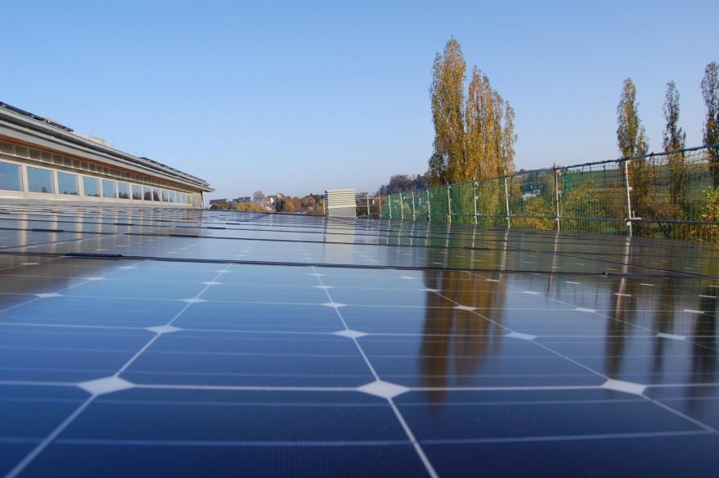
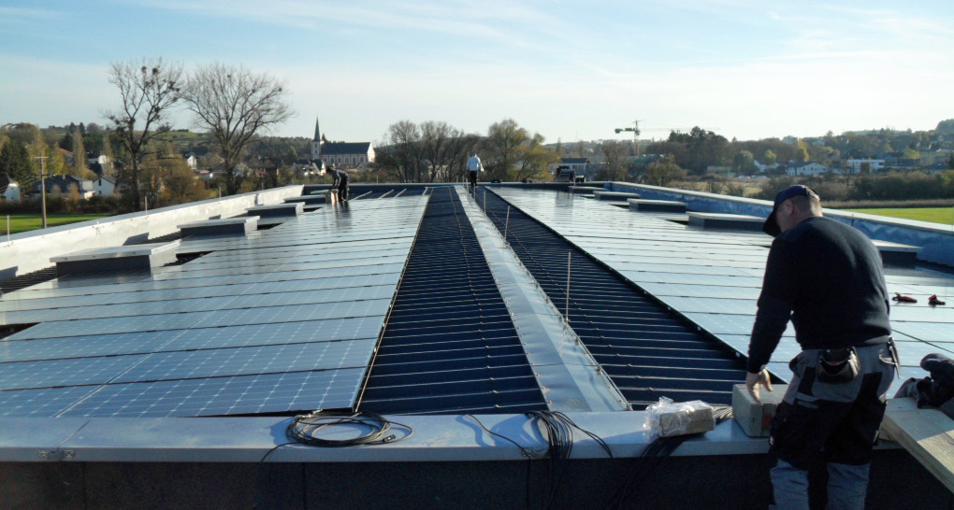

EquiEnerCoop, qui est-ce ?
Le 19 juillet 2012, les statuts de la première société coopérative citoyenne dans le domaine de l’énergie au Luxembourg, EquiEnerCoop, ont été signés par ses membres fondateurs en présence de la bourgmestre Francine Colling-Kahn, de l’échevin Romain Reitz ainsi que de plusieurs membres de la commission consultative de l’énergie de Junglinster.
Le but de cette société coopérative est de permettre aux citoyens de lancer et de gérer des projets dans le domaine de l’énergie, par des installations dans le domaine des énergies renouvelables, le développement, la promotion et le conseil dans le domaine des énergies renouvelables et de l’efficience énergétique.
Dans ce modèle de société coopérative, il s’agit de souligner le caractère local particulier. En investissant dans cette société coopérative, on supporte l’économie locale, le gain réalisé lors de la production de l’énergie revient aux citoyens et permet à long terme de se libérer de la dépendance des marchés internationaux de l’énergie et même des finances.

Description du projet
La Commune de Junglinster met à disposition des habitants de la commune les toits de certains bâtiments publics afin d’y ériger des installations solaires photovoltaïques. La société coopérative a été créée afin de prendre en main ce projet. Les habitants de Junglinster peuvent devenir sociétaire de cette société coopérative et participer au financement de ces installations solaires photovoltaïques. Les citoyens de Junglinster auront ainsi la possibilité de :
- contribuer à la production d’énergie verte par l’énergie solaire
- apporter une contribution active à la réduction CO
- procéder à un investissement durable à rendement attractif
- prendre ensemble le chemin vers l’indépendance énergétique.
  - Pourquoi une société coopérative ?
Les membres fondateurs de la société coopérative énergétique EquiEnerCoop se sont décidé pour la forme de la société coopérative pour diverses raisons :
- Solidarité et entraide comme principe fondamental
- Chaque sociétaire a une seule voix, peu importe le nombre de parts dans la société.
  - Est-ce que mon investissement est sûr ?
La planification du projet a été exécuté avec grand soin et en toute âme et conscience. Mais même avec un calcul prudentiel du projet, on ne peut pas garantir que les recettes prévues vont finalement être réalisés. Lors d’une vue globale du projet, il ne faut pas négliger que la durée de vie des modules dépasse 20 ans. Une fois l’installation amortie et les crédits remboursés, on peut s’attendre à une recette élevée et tous les gains que la société coopérative réalise, appartiennent à la société coopérative, donc aux citoyens sociétaires.
La responsabilité des sociétaire de la société coopérative se limite à la hauteur de leurs parts dans la société. De plus, suivant les statuts de la société coopérative EquiEnerCoop, les membres n’ont pas d’obligation d’apport de capital supplémentaire.

Les emplacements
  - Ecole fondamentale de Gonderange
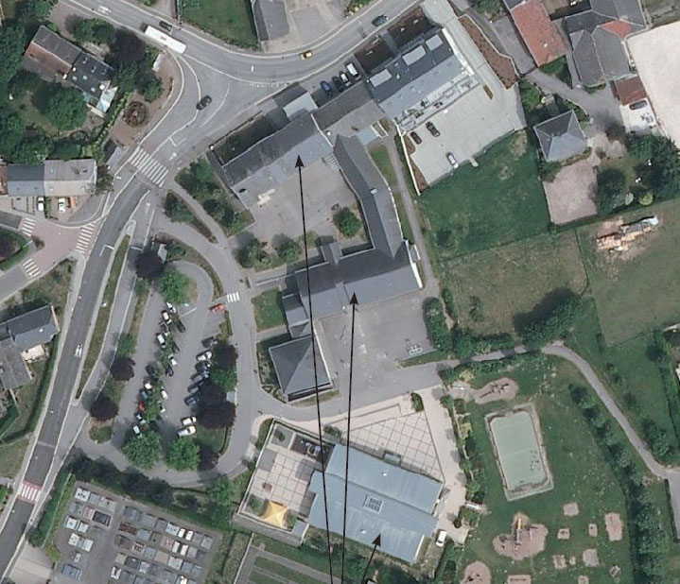
  - Dépôt communal à Junglinster
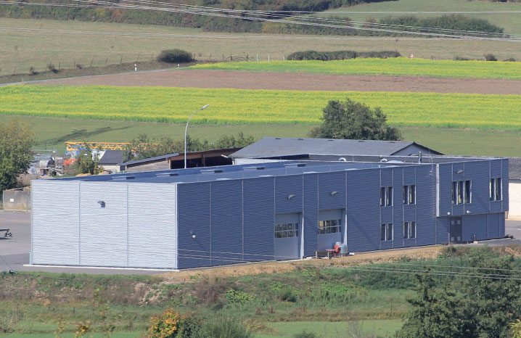

Description de l’installation
Ecole fondamentale de Gonderange
Type de module | Module photovoltaïque monocrystalin  LG 2605 S1C 255
Puissance installée | 85,43 kWp
Quantité moyenne de courant électrique  prévue annuellement | 900 kWh/kWp  environ 200 jours à 4,5 heures de soleil
Quantité totale de courant électrique  prévue annuellement | 85,43 * 900 = 76 887 kWh
Dépôt communal à Junglinster
Type de module | Module photovoltaïque monocrystalin  LG 2605 S1C 255
Puissance installée | 55,08 kWp
Quantité moyenne de courant électrique  prévue annuellement | 820 kWh/kWp  rund 200 Tage à 4,1 Stunden Sonne
Quantité totale de courant électrique  prévue annuellement | 55,08 * 820 = 45 165,60 kWh

  - Revenus annuels prévus
Puissance totale installée : 85,43 + 55,08 = 140,51 kWp
Quantité totale de courant électrique prévue annuellement : 76 887,00 + 45 165,60 = 122 052,60 kWh
Revenus annuels prévus : 122 052,60 * 0.3256 = 39 740,33 €
  - Contribution à la protection climatique
Notre projet EquiSolar2012 permettra de fournir du courant écologique à ± 31 ménages d’éviter la production de ± 45 t CO2 par an, ce qui fait, sur une période de vie de 20 ans de 900 tonnes de CO2.

Finanzaspekte
  - Gesamtkosten des Projekts
Net : 324 208,15 €
TVA : 51 628,66 €
Nombre de parts à 1 000 € : 328
Pour chaque Investissement de 1 000 € :
Ans |  | Capital |  | Intérêts | Remboursement | Capital  restant
1 |  | 1 000,00 € |  | 20,00 € | 94,56 € | 925,44 €
2 |  | 925,44 € |  | 18,51 € | 94,56 € | 849,39 €
3 |  | 849,39 € |  | 16,99 € | 94,56 € | 771,82 €
4 |  | 771,82 € |  | 15,44 € | 94,56 € | 692,69 €
5 |  | 692,69 € |  | 13,85 € | 94,56 € | 611,99 €
6 |  | 611,99 € |  | 12,24 € | 94,56 € | 529,67 €
7 |  | 529,67 € |  | 10,59 € | 94,56 € | 445,70 €
8 |  | 445,70 € |  | 8,91 € | 94,56 € | 360,05 €
9 |  | 360,05 € |  | 7,20 € | 94,56 € | 272,69 €
10 |  | 272,69 € |  | 5,45 € | 94,56 € | 183,59 €
11 |  | 183,59 € |  | 3,67 € | 94,56 € | 92,70 €
12 |  | 92,70 € |  | 1,85 € | 94,55 € | 0,00 €
 | Totaux : |  |  | 134,71 € | 1 134,71 €

Partenaires
  - Commune de Junglinster

  - Informations supplémentaires et contact

www.equienercoop.lu info@equienercoop.lu

